«Разноцветные колечки»
15 октября во второй младшей группе прошло занятие по художественно – эстетическому развитию «Разноцветные колечки», с целью: учить рисовать предметы круглой формы, слитным не отрывистым движением кисти; закреплять знания цветов.
В гости к ребятам пришёл клоун, который выступает в цирке жонглёром, подкидывает к верху цветные колечки, только все колечки у него куда – то укатились. Ребята охотно согласились ему помочь, нарисовать разноцветные кольца для выступления.
Выполнили пальчиковую гимнастику «Мы колечки собираем и цепочку получаем» и приступили к рисованию.
Клоун рассмотрел все работы, похвалил детей и предложил поиграть в игру:
Все ребята дружно встали
И на месте зашагали
На носочках потянулись
А теперь назад прогнулись
Как пружинки мы присели
И на место тихо сели.
Посмотрите, какие колечки у нас получились. 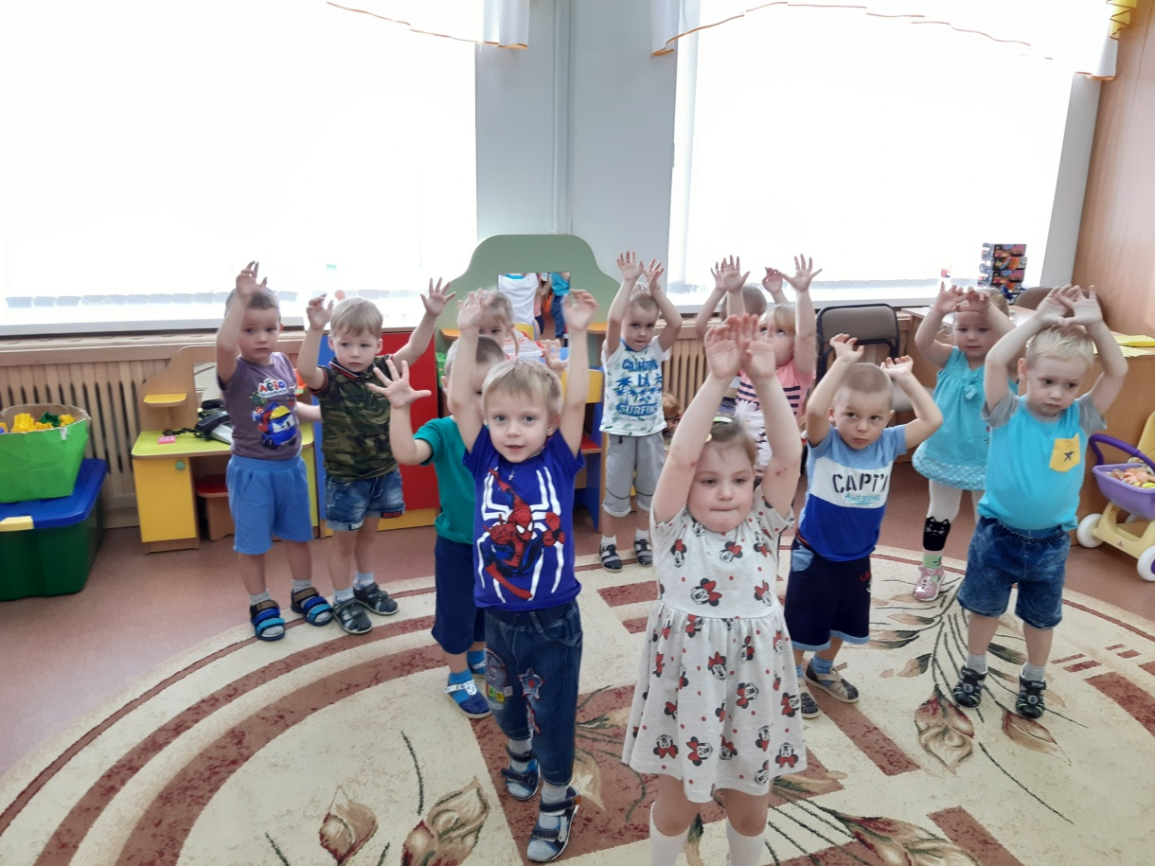
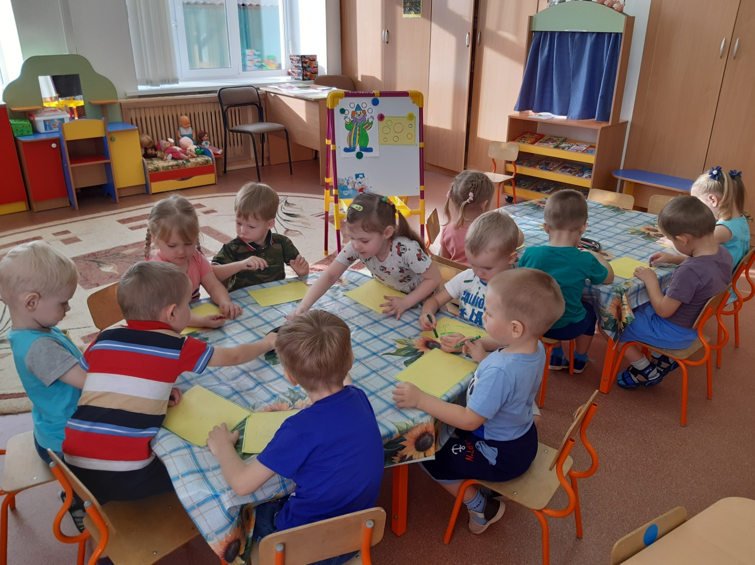
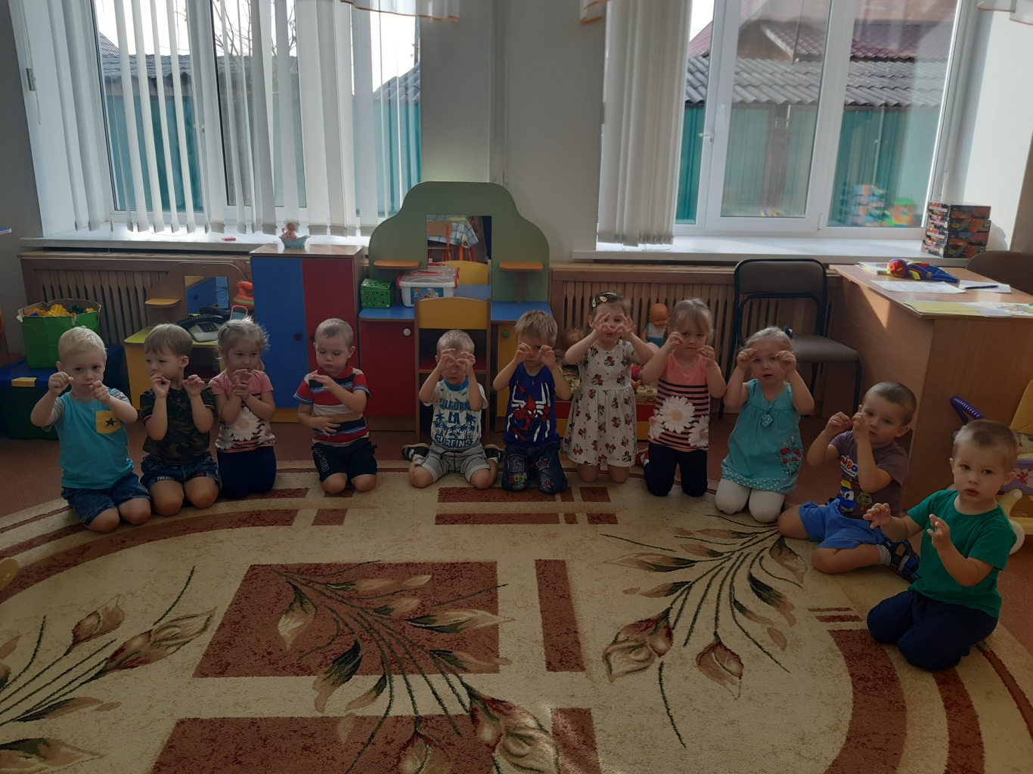
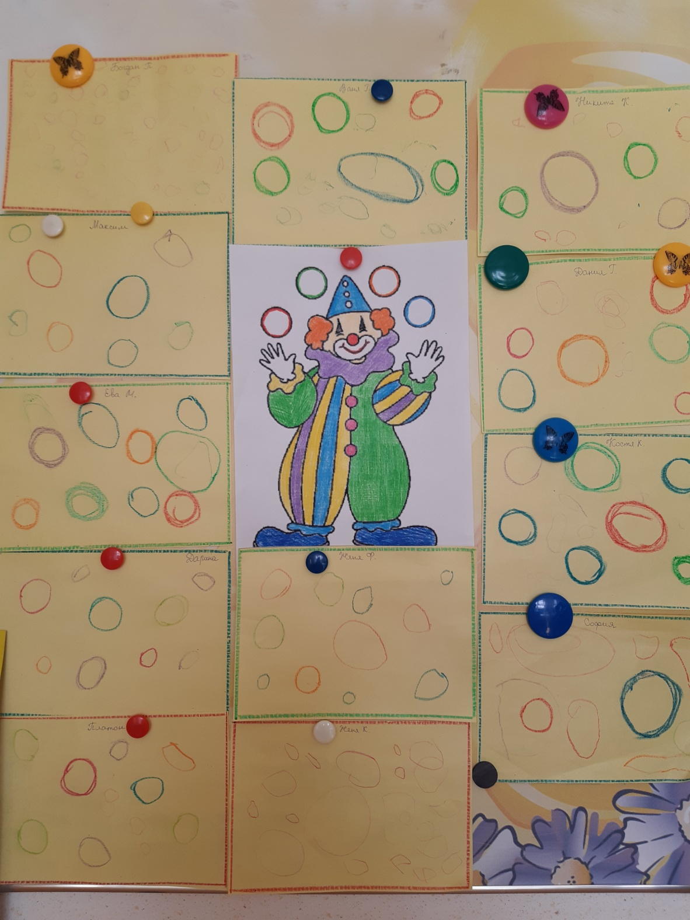
Материал подготовила воспитатель
МА ДОУ АР детский сад «Сибирячок»
Гущина М.Ю.

